一年级小学数学基础知识
【常规习惯】
常规习惯：
1，铃声响、进课堂、手抱紧臂、坐端正、身正腰直、脚放平。
2，左边同学书本整齐的摆放左上角，右边同学书本整齐的摆放在右上角，铅笔放在凹槽里。
3，课堂学会认真倾听老师讲课，同学发言。发言时高举左手，得到老师允许再大声发言，语言要完整规范。
4，看书写字，腰挺直，眼睛离书约一尺，胸口距课桌越一拳。
一、数一数
1.数出10以内的数：数数要有序数，从左往右或从右往左数；从上往下或从下往上数，做到不重复，不遗漏。
2.根据情境图，说清楚图中有些什么、各有多少
回答这两个问题需要认真细致的观察、一定的数数经验和方法以及量词的使用。
例如：图中小飞机有8架，有7朵花等等
3.将物体与点之间建立正确的对应关系
根据物体或人的个数画出相应数量的点，根据提供的点的个数找出相应数量的物体或人，学会一一对应。
4.学生画点要规范、整齐，每五个点拐弯。
二、比一比
1.初步认识长短、高矮、轻重的含义
2.体会比较长短、高矮、轻重的一般方法，会比较物体之间的长短、高矮和轻重。
（1）比较物体的长短：把物体的一端对齐。
比较高矮：两、三个人或物体站在同一高度。
把两根绳子的一端对齐；使两个人站在同一块地面上。
比较物体的轻重时，借助简易天平，天平秤下沉的一端物体比较重，上翘的一端，物体比较轻。
- 多个物体之间比较长短、高矮和轻重
如：（1）比较方格图中线的长短，需要数一数
（2）比较水的多少，综合考虑水面的高度和杯子的粗细
水面高度相同，杯子越粗，水越多
4.最长（高、矮、轻、重），只有一个。
三、分一分
1.分类的含义：分类是一种重要的数学思想方法，也是收集和整理数据的基本方法。
分类的好处：整洁、有条理。
2.按同一种标准给一些熟悉的物体进行简单分类
分类的基本要求：分类标准要清晰，分类结果要不交叉不遗漏。
如：按照颜色分类，黄色的有……分成一类，红色的有……分成一类。
3.把一些物体按照不同标准依次分类，分类的标准要前后一贯
同样的物体可以按不同的标准进行分类，由于标准不同，分类的结果也不同。
如：一些物体既可以按照颜色分类，也可以按照形状分类。
4.习题形式：动手分，说一说，连一连，圈一圈，涂一涂。
连一连要注意一定要用直尺画线，做到不交叉，不遗漏；圈一圈要求圈的圆圆注意美观；涂一涂做到涂满图形的内面，不要涂的里里外外的，注意干净整洁。
- 认位置
- 体会上下、前后、左右的位置关系，会用上下、前后、左右等词语描述物体的位置及相互关系。
如两种不同的表达方式：苹果的上面是鸡蛋，鸡蛋在苹果的上面。
- 辨别左右方位
- 利用学生的已有生活经验明确判断左右的基本方法。
如：发言举右手，写字、抛物时通常也是用右手 。
（2）设计活动：左手握拳头，右手握拳头；左边拍手，右边拍手；左手摸右耳，右手摸左耳。
3.当涉及物体位置关系的相对性时，只要求学生把自己作为判断的主体，通过观察辨认位置关系。
（1）左右关系，只要求学生以自己的左右手为标准说明相关情境中的物体哪个在哪个的左边，哪个在哪个的右边，不要求学生说明相关情境中人或动物的左边是什么，右边是什么。
（2）前后关系，只要求学生在具体情境中说明自己的前面有什么，后面有什么，不要求学生说明具体情境中两个物体的前后关系。
如：桌上放了一个台灯和一个笔筒，他们之间的关系不宜用前后来表达。
4.会说从左往右（从右往左数）排在第几，从前往后数（从后往前数）排在第几，（ ）在（ ）的( )面；（ ）的（ ）面是（ ）。
5.涂一涂、摆一摆时要认真倾听老师读题，完全明白题目要求后辨认正确方位再后再进行操作。
- 认识10以内的数
- 认识10以内的数的认识和读写。
写数时指导学生的执笔方法、写字姿势、把起笔、运笔、收笔的过程演示清楚、说明注意的地方，按照日字格规范的指导书写。
2.能区分几个和第几个
（1）“几”表示物体有多少，也就是自然数的基数含义，可以指“总共的数量”。
（2）“第几”表示物体排列的次序，也就是自然数的序数含义，可以指“其中的某一个”。
如：从左往右数（从右往左）我在第( )个；从前往后数（从后往前数）我排在第（ ）个，我前或后面有（ ）位同学；我左或右面有（ ）位同学。
3.认识0
（1）在具体情境中理解0表示一个也没有；
（2）观察直尺，0还可以表示起点，它排在1的前面；
（2）0和3、2、1一样，也是一个数，要学会读写。
4.认识关系符号=、<和>，会用这些符号或语言表示10以内两个数的大小关系
（1）比较两种物体数量的多少，基本方法是一一对应。
通过一一对应的排列让学生建立“同样多”、“多”、“少”的概念，两个物体或数同样多用“=”表示；一个数比另一个多用“＞”表示；一个数比另一个数少用“＜”表示。
- 认识=、<和>，介绍读法和写法。
书写“=”号严格用尺子一横线在日子虚线格的上面，一横线在日子虚线格的下面；“＞”、“＜”在日字格虚线中界认真指导起笔、运笔、收笔的过程。
（3）<和>记忆方法：开口朝大数，尖尖朝小数
（4）比较数大小关系的思考过程：
①根据图意来比较：如6朵花比5朵花多，所以6>5
②想数的排列顺序，如6在5的后面，所以6>5
5.认识10
（1）10是计数的结果，把10根小棒捆成一捆，感受10个一是1个十，表明10又可以作为一个计数单位，是十进制计数法的基础；
（2）明确10以内数的顺序，10排在9的后面；
（3）10是由1和0两个数字组成的，在“日”字格里体会两个数字的位置关系，使书写规范；
（4）数数策略的多样化：一个一个数，两个两个数，五个五个数。
- 认识图形（一）
- 直观感知长方体、正方体、圆柱和球的主要特征，知道这些形体的名称，能识别和判断。（不描述特征，能连线、分类、识别即可）
通过观察、比较、分类让学生直观认识长方体等常见的四种几何形体
2.在认识物体的活动中，体会比较、分类、统计等方法。
- 分与合
1.理解并掌握10以内数的分与合，把一个数分成两个数或者把两个数合成一个数
（1）2-5的分与合重点是让学生体会“分”与“合”的是有联系的。
如：5可以分成1和4,1和4合成5；
（2）6、7的分与合侧重引导学生体会有序；（实物图是有序的）
（3）8、9的分与合要求学生用有序的思考方式进行探索（每次移1个每次分1根，暗示有序）
（4）10的分与合鼓励学生独立探索。（明确提出要求：有序的涂一涂，分一分）
- 有序的表达：把一个数的各种分解情况不仅有序，而且对称的排列。
一种分法有两种表达：“7可以分成1和6”,“7可以分成6和1”是一致的
3.10的分与合：为“凑十法”打好基础
4.要说清楚一个数可以分成几和几，还要说几和几合成这个数。
5.凑十歌
一凑九，二凑八，
三凑七来，四凑六,
五五相凑就是十。
八、10以内的加法和减法
- 理解加法和减法的含义
（1）加法：把两个数合在一起，求一共是多少用加法算；
（2）减法：从总数里去掉一部分，求剩下多少用减法算；从两个部分种种去掉其中一部分，求另一部分也用减法算。
2.熟练计算10以内的加法和减法
（1）从“一图一式”到“一图两式”到“一图四式”，体会两道加法算式和两道减法算式之间是有联系的；
（2）计算方法：在具体场景中数一数；从分与合的角度推算；
（3）有关0的加减法计算：任何数加（减）0得0；两个相同的数相减得0；
（4）正确计算10以内的连加、连减和加减混合式题；计算方法：从左往右计算，先记下第一步计算的得数，再计算第二步
（5）求加法算式中的未知加数。
例：（ ）+2=10，读作：几加2等于10
①10可以分成2和8 ②2和8合成10 ③用减法：10-2=8
- 解决实际问题：
本单元让学生解决的实际问题大致有以下几种类型：
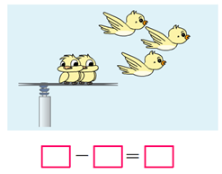
- 条件信息都由图来显示，不出问题，但给出带运算符号的算式，让学生填一填，算一算 。如：

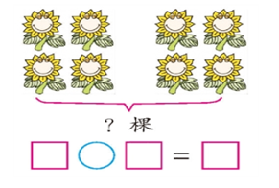
（2）条件信息和问题用图并配以括线和“？”来显示，要求学生自己填运算符号进行计算。这是教材第一次出现相对完整的实际问题，需要学生提取信息，提出问题和选择合适的方法解决问题。如：

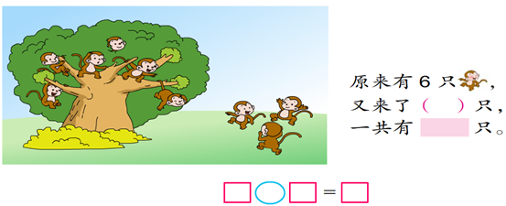
- 先让学生以填空的形式从场景图中收集信息，再列式计算。如：

- 连加连减： 在计算时，启发学生根据算式下面的线说说应该先把哪两个数相加，并把加得的结果填写在下面的方框里，然后想应该再把哪两个数相加，从而理解运算顺序，掌握计算方法。
- 加减混合：学会结合情境说说先算什么，再算什么，每一步计算的结果各表示什么意思。
- 认识11-20各数
1.认识11-20各数
（1）知道10个一是1个十，2个十是20，认识数位，知道“个位”和“十位”；
（2）通过数数掌握11-20各数的顺序和读法， 会比较大小；
（3）数数的方法：数一个划掉一个，每10个一圈。
2.理解11-20各数的组成，学习写数
（1）计数单位“一（个）”和“十”，“10个一是1个十”，初步接触计数器上的个位和十位。
（2）11-20读写方法和正确理解数的含义、顺序和组成相辅相成。
（3）写法上，11-20各数都是由十和几合起来的（其中20是两个十），
要用两个数字才能表示一个数，而读数中的“十”又只用数字“1”在十位上表示。
如：计数器上十位上的1颗珠代表1个十，要在十位上写1，
个位上的1颗珠代表1个一，要在个位上写1,1个十和1个一合起来是11。
3.应用11-20各数的组成，能正确口算10加几和相应的减法，学生运用数的组成进行加、减法的计算。
如：10+3=（ ），想1个十加3个一就是13；
4.对有联系的四道算式：体会两个加数位置交换，得数不变；加法算式和减法算式联系，奠定“想加算减”思想。
5.在计算时，要说清“凑十”法的过程。
如：9+6,6可以分成1和5,9加1等于10。10加5等于15。
6.灵活运用凑十法，优化出：“拆小凑大”的方法。
- 20以内的进位加法
1.计算20以内的进位加法
（1）9加几，8、7加几，6、5、4、3、2加几；
（2）计算方法：
①凑十法（拆小数，凑大数；拆大数，凑小数，前者较简单）
②根据已经学会的算式推算出新算式的得数。
如：9+7=16推出7+9=16，体会到交换两个加数的位置，和不变。
2.用所学的计算解决简单的实际问题
（1）在本单元之前，教材只是要求学生看图填写算式，或根据括线和问号表示的实际问题列式计算。从本单元开始，教材呈现用文字（包括表格、对话等）叙述的、结构相对完整的实际问题。
（2）学生可能遇到的困难有：正确理解题意、合理选择或组合相关信息、根据题意确定计算方法。
①9加几（第一次用文字呈现所求问题，第一次出现单位名称）
如：9+6,6可以分成1和5,9加1等于10。10加5等于15。
②8、7加几（用表格、对话、图文呈现结构完整的实际问题）：把8凑成10；把7凑成10。
③6、5、4、3、2加几（选择合适的条件解决相应问题）：“拆小凑大”。
- 20以内的退位减法
1.20以内的退位减法内容：
（1）十几减9
（2）十几减8、7
（3）十几减6、5、4、3、2
2.计算方法：
例：13－9
（1）平十法 先算13－3=10，再算10－6=4；
（2）破十法 先算10－9=1，再算1＋3=4；
（3）想加算减★ 因为（4）＋ 9=13，所以13－9=4。
3.解决问题
（1）从一个数中去掉一部分，求剩余的实际问题，用减法。（一上已经学过）
如： 原来有14份报纸，卖了8份，还剩多少份？
（2）已知两个部分数，求总数的实际问题，用加法。（一上已经学过）
如：桃树有9棵，梨树有8棵，桃树和梨树一共有多少棵？
（3）从总数中去掉其中的一部分，求另一部分的实际问题，用减法。
如：一共有13个气球，其中花气球有8个，白气球有多少个？
- 认识人民币
1.了解元、角、分是人民币的单位。
2.认识以下人民币（包括硬币）。
1分、2分、5分、1角、5角、1元、5元、10元、20元、50元、100元
3.1元=10角 1角=10分 1元=100分。
4.进行简单的换币、付币、找币，进行简单的购物计算。
5.简单的计算：单位相同，才能相加减，也就是元和元，角和角，分和分单位都相同的才能计算。
换币：
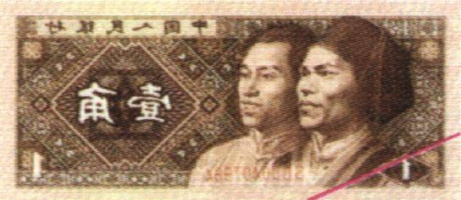
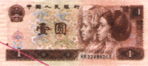
1．1张 可以换（ ）张 。
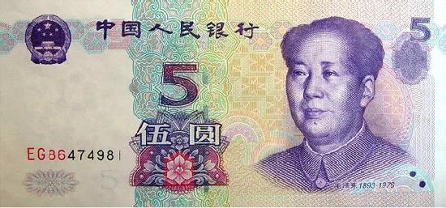
2．1张 可以换（ ）张 。
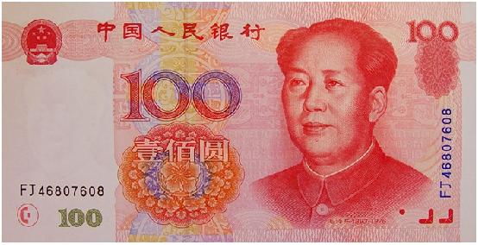
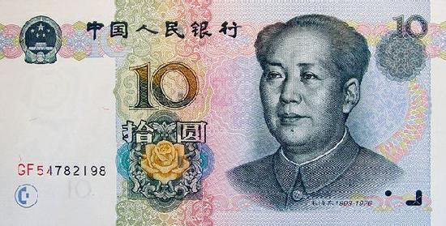
3．1张 可以换（ ）张 ，

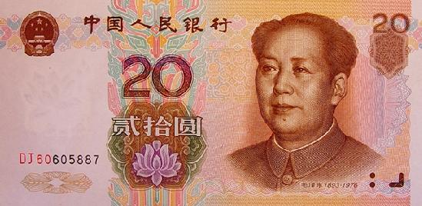
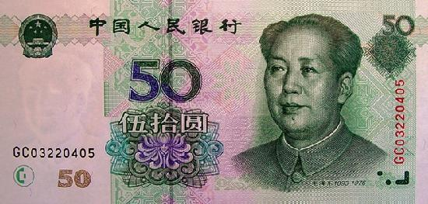
也可以换（ ）张 ，，还可以换（ ）张 。

4．1张 可以换（ ）张 和（ ）张 ，

或者是（ ）张 和（ ）张 。
付币：
1．一张邮票8角，买一张邮票可以怎样付钱？
2．1盏台灯56元，买一盏台灯可以怎样付钱就不用找钱？（写出最简便的付法）
3．一个足球48元。
（1） 买一个足球付的钱全是10元，至少要付（ ）张。
（2） 买一个足球，最多要付（ ）张20元。

